§ 6. Ревизия, притирка, испытание арматуры

Арматуру устанавливают на санитарно-технических системах для управления потоком транспортируемой среды (воды, пара): изменения расхода, давления, перекрытия потока, раздачи жидкости потребителю.

Арматура делится на водоразборную и трубопроводную (промышленную).

Водоразборная арматура — это краны, смесители и др.

₽

Трубопроводная арматура делится на запорную, предохранительную и регулирующую (рис. 24).

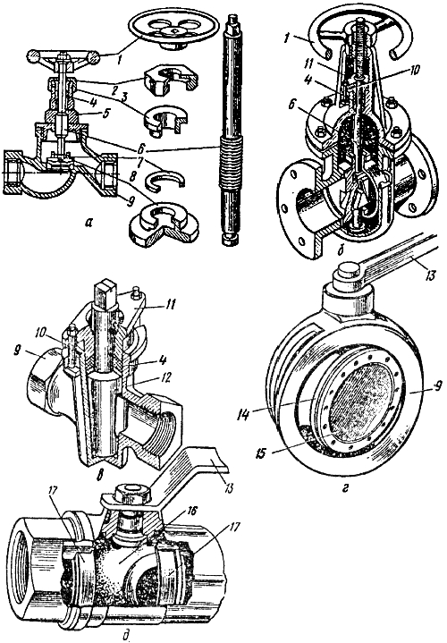

***Рис. 24. Трубопроводная арматура:  
а — вентиль; б — задвижка; в — пробковый кран; г — заслонка; д — шаровой кран; 1 — маховичок; 2 — накидная гайка; 3 — уплотнительная втулка; 4 — сальниковая набивка; 5 крышка; 6 — шпиндель; 7 — фиксирующее кольцо; 8 — клапан; 9 — корпус; 10 — болт; 11 — крышка сальника; 12—пробка; 13—рукоятка; 14 — уплотнение; 15 —диск; 16— шар; 17 — манжеты***

Запорная арматура служит для включения или отключения отдельных участков трубопроводов — это вентили, задвижки, краны, заслонки. В санитарно-технических системах в основном используется запорная арматура из серого и ковкого чугуна, реже из стали и латуни.

Вентили перекрывают поток клапаном, который перемещается перпендикулярно оси потока.

Задвижки перекрывают поток при движении диска перпендикулярно направлению потока. По конструкции затвора задвижки бывают параллельные и клиновые, с выдвижным или невыдвижным шпинделем.

Пробковые краны перекрывают поток пробкой с отверстием, плотно притертой к стенкам корпуса. При повороте пробки на 90° продольная ось отверстия устанавливается перпендикулярно потоку и подача воды прекращается.

Заслонки перекрывают поток при повороте диска вокруг вертикальной оси с помощью рукоятки.

Шаровые краны состоят из запорного шара с отверстием, к которому прижимаются уплотнительные манжеты. Шар соединен штоком с рукояткой, поворотом которой открывается и закрывается кран.

**Предохранительная арматура**. Предохранительная арматура защищает систему от повреждения при превышении предельно допустимых параметров транспортируемой среды. К такой арматуре относятся предохранительные и обратные клапаны, воздухоотводчики.

Предохранительные клапаны автоматически выпускают воду из трубопроводов, резервуаров при повышении давления сверх допустимого. При понижении давления они закрываются.

Обратные клапаны предотвращают движение воды в обратном направлении.

Воздухоотводчики удаляют воздух из трубопроводов. В автоматическом воздухоотводчике помещен поплавок. При отсутствии воды в корпусе под действием собственного веса поплавок опущен вниз и седло, через которое выходит воздух, открыто. При наполнении корпуса водой поплавок и тяга поднимаются, седло перекрывается клапаном, прижимаемым пружиной, и вода не может вытечь из системы.

Воздушный кран удаляет воздух из трубопроводов при повороте шпинделя, который открывает седло, и воздух через отверстие выходит в атмосферу. После удаления воздуха шпиндель заворачивают и перекрывают седло.

Регулирующая арматура служит для поддержания расхода или давления на уровне, обеспечивающем работу системы в оптимальном режиме. Это регуляторы давления, краны двойной регулировки, трехходовые краны, диафрагмы. Запорные вентили, устанавливаемые перед водоразборной арматурой, на разводках, у основания стояков и на магистралях, часто используются как регулирующая арматура.

Регуляторы давления поддерживают постоянное давление в системе независимо от расхода. Регулятор давления прямого действия работает следующим образом (рис. 25).

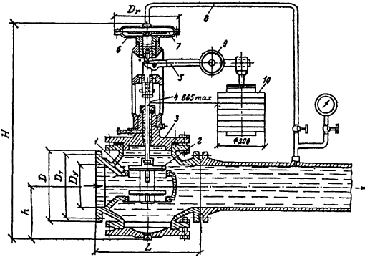

***Рис. 25. Регулятор давления прямого действия:  
1 — седло клапана; 2 — двухседельный клапан; 3 — корпус; 4 — шток; 5 — рычаг; 6 — мембранная головка; 7 — мембрана; 8 — импульсная трубка; 9 — передвижной груз; 10 — съемный груз***

При некотором расходе воды в регулируемой сети перемещением грузов задается требуемое давление и клапан устанавливается в определенном положении. При увеличении расхода воды возрастают потери давления в регуляторе, что приводит к снижению давления в сети после регулятора и в камере. В результате этого давление на мембрану уменьшится и она вместе со штоком и клапаном поднимется вверх, что увеличит проходное сечение между седлами, клапаном и снизит потери давления в регуляторе. Это происходит до тех пор, пока давление в регулируемой сети не окажется равным заданному. При уменьшении расхода воды и колебании давления на входе регулятор работает аналогичным образом.

Стабилизатор давления поддерживает постоянное давление перед водоразборной арматурой и уменьшает потери воды до 40%. В отличие от регулятора давления стабилизатор обеспечивает герметичное закрытие при отсутствии расхода воды.

Для стабилизации напора перед водоразборной арматурой применяют квартирный регулятор давления (рис. 26). Принцип его действия следующий: при повышении давления в камере за загруженным золотником регулятора мембрана прогибается вверх и связанный с нею золотник прикрывает проходное отверстие, в результате чего доступ воды в сеть за регулятором уменьшается. При снижении давления золотник опускается и доступ воды в сеть увеличивается.

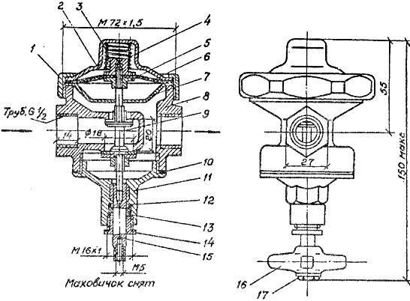

***Рис. 26. Квартирный регулятор давления:  
1 — накидная гайка; 2 — крышка; 3— пружина; 4, 5 — гайки; 6 — диафрагма; 7 — тарелка; 8 -- корпус; 9 — золотник; 10 — прокладка; 11 — нижняя крышка; 12 — шайба; 13 — грундбукса; 14 — гайка сальника; 15 — шток; 16 — маховик; 17 — пробка***

Кран двойной регулировки и трехходовой служат для регулирования количества воды, поступающей в отопительный прибор (рис. 27).

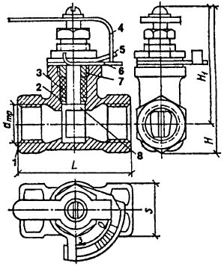

***Рис. 27. Кран двойной регулировки типа КДР:  
1 — корпус; 2 — кольцо сборное; 3 — набивка сальника; 4 — ручки; 5 — регулятор; 6 — указатель; 7 — пробка***

Перед установкой арматура должна быть проверена и подготовлена, чтобы во время испытаний и эксплуатации на объекте ее не надо было заменять.

Ревизия арматуры включает осмотр арматуры, проверку комплектности (маховички, штурвалы, ручки и т. д.), очистку от консервирующего материала, промывку деталей, гидравлические или пневматические испытания в закрытом и открытом положениях. При осмотре выявляют качество деталей, сальниковой набивки, уплотнительных поверхностей. Детали должны иметь гладкую поверхность без свищей, раковин, трещин, забоин, отколов; внутренние их полости должны быть чистыми. Профиль резьбы должен быть полным, без сорванных ниток и заусенцев, шпиндели задвижек отполированы, ход запорных органов арматуры плавным, без заеданий. Необходимо, чтобы риски на торцах квадратов пробковых, шаровых кранов соответствовали направлению движения среды.

Сальниковая набивка должна быть пропитана смазочным материалом и уплотнена так, чтобы не создавалось значительное сопротивление при закрытии и открытии арматуры. Набивку уплотняют так, чтобы при эксплуатации ее можно было еще уплотнить (подтянуть).

Риски, царапины, раковины, деформации на уплотнительных поверхностях не допускаются. Качество этих поверхностей проверяют, нанося на них мягким грифелем или мелом в нескольких местах риски в радиальном направлении (16—18 рисок в зависимости от диаметра арматуры). Уплотнительные поверхности приводят в соприкосновение и два-три раза поворачивают на четверть оборота в противоположных направлениях. При хорошо притертых поверхностях риски равномерно стираются. Дефекты на уплотнительных поверхностях, обнаруженные при осмотре или испытании на герметичность, устраняют. Способ исправления зависит от величины дефекта: забоины, риски, раковины глубиной более 0,33 мм устраняют механической обработкой на токарных, строгальных, шлифовальных станках; глубиной 0,3—0,01 мм — шабрением вручную или механизированным инструментом; менее 0,01 мм — притиркой. Некачественные резиновые уплотнения заменяют.

Притиркой уплотнительных поверхностей устраняются малейшие неровности, что обеспечивает герметичность уплотнения. Притирку выполняют путем взаимного перемещения уплотнительных поверхностей, на которые нанесен слой абразивного материала. Для притирки используют абразивные пасты, состоящие из порошка (70—80% по массе) и парафина (20—30%). При предварительной притирке применяют корундовый порошок. Для окончательной доводки употребляют пасту ГОИ, которая состоит из оксида хрома, стеарина и селикагеля. Пасту ГОИ выпускают трех сортов: грубую черного цвета, среднюю — темно-зеленого и тонкую — светлс зеленого цвета.

Притирку вручную выполняют следующим образом (рис. 28а). Очищают притираемые поверхности от пыли, грязи и насухо вытирают. Затем корпус крана зажимают в тисках отверстием вверх. На пробку или конический притир наносят ровным слоем абразивную пасту, после чего вводят в притираемое отверстие. На хвостовик пробки или притира надевают вороток и вращают, делая неполные обороты то в одну, то в другую сторону, после чего совершают полный оборот. После 15—20 оборотов притир вынимают, насухо протирают тряпкой, наносят на него абразивную пасту и снова продолжают совместную притирку пробки с краном до тех пор, пока притираемые поверхности не станут матовыми.

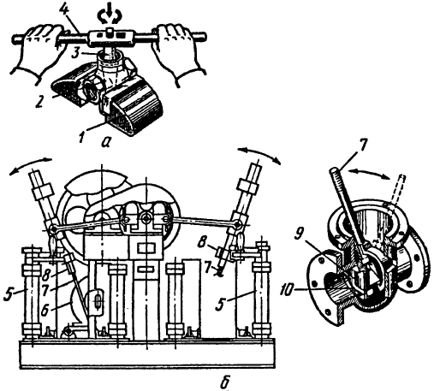

***Рис. 28. Притирка арматуры вручную (а) и на станке ВМС-42 (б):  
1 — тиски; 2 — корпус; 3 — притир; 4 — вороток; 5 — зажимное устройство; 6 — электродвигатель; 7 — шток; 8 — зажим штока; 9—диск; 10 — кольцо***

Качество притирки проверяют мелом или цветным карандашом. Для этого вдоль конической поверхности пробки проводят мелом черту, вставляют пробку в корпус и совершают 1—2 полных оборота с легким нажимом. Если меловая черта равномерно стерлась, значит, пробка притерта правильно. Для ускорения притирки можно использовать ручную дрель, к которой прикрепляется притир.

Для притирки седел вентилей применяют деревянные диски с рукоятками (притиры), оклеенные шлифовальным полотном, иногда их обтягивают кожей, на которую наносится притирочная паста.

Задвижки притирают на станке ВМС-42 (рис. 28б). На нем можно одновременно притирать диски двух задвижек диаметром от 50 до 200 мм, которые закрепляют в зажимном устройстве. Шток задвижки, помещенный в зажим, получает возвратно-поступательное движение от электродвигателя через клиноременную передачу и редуктор. Шток перемещает диски задвижки по уплотнительным кольцам, осуществляя притирку сопрягающихся уплотнительных поверхностей.

Гидравлические испытания арматуры проводят для проверки прочности корпуса и других деталей арматуры и герметичности запорного органа, сальниковой набивки и других уплотнений. Арматуру для систем отопления, холодного и горячего водоснабжения испытывают гидравлическим давлением в 1 МПа в течение 120 с или пневматическим в 0,15 МПа в течение 30 с, при этом падение давления не допускается. Арматуру для газопроводов низкого давления испытывают на прочность гидравлическим или пневматическим давлением в 0,2 МПа и на плотность запорного органа, сальника и других элементов — пневматическим давлением в 1,25 рабочего давления. Пробковые краны для газопроводов низкого давления испытывают на плотность при насухо притертых уплотнительных поверхностях в течение 300 с, при этом падение давления не должно превышать 0,1 кПа (10 мм вод. ст.), и при нормально смазанных уплотнительных поверхностях, когда падение давления не допускается.

Для испытания арматуры используют специальные приспособления, ванны и стенды. При испытании на прочность арматуру закрепляют в приспособлении. Затем открывают кран и через трубопровод заполняют испытуемую арматуру водой. После этого поднимают давление до заданного значения, поддерживая его в течение 120 с. В это время арматуру осматривают и выявляют дефекты.

Для того чтобы определить герметичность запорного органа, его закрывают и поднимают давление в нижней части корпуса до заданной величины. Если в этом случае вода не потечет, то запорный орган считается герметичным.

Испытание задвижек в ванной полностью механизировано. При испытании на прочность задвижка зажимается пневмоцилиндрами с заглушками и ванна поднимается пневмоцилиндром. При этом задвижка полностью погружается в воду, затем в полость задвижки подается сжатый воздух. Поднимающиеся пузырьки воздуха указывают на дефекты в корпусе или сальнике. После испытания ванна опускается.

При испытании арматуры на герметичность закрытую задвижку помещают в ванну и к задвижке с одной стороны прижимают заглушку с прорезями (для выхода воды). В полость задвижки подается вода. Если запорный орган негерметичен, вода будет просачиваться через задвижку и прорези заглушки.

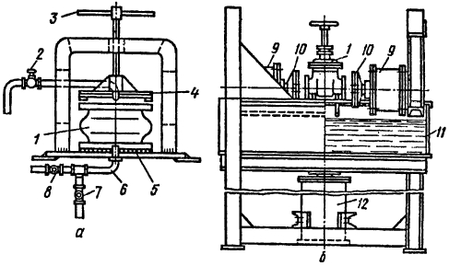

***Рис. 29. Приспособление (а) и ванна (б) для испытания арматуры:  
1 — испытуемая арматура; 2,7,8 — краны; 3 — маховик; 4 — диск; 5 — фланец; 6 — трубопровод; 9, 12 — пневмоцилиндры; 10 — заглушки; 11 — ванна***

При обнаружении негерметичности арматуры дефекты устраняют и испытания проводят повторно. Негерметичность сальника устраняют подтягиванием накидной гай ки или фланца крышки. Если невозможно устранить течь подтягиванием, сальник разбирают, осматривают и заменяют сальниковую набивку. Если материал, использованный при набивке сальника, неизвестен, то его выбирают в зависимости от температуры воды, проходящей через арматуру. При температуре воды до 60°С применяют сальниковую хлопчатобумажную набивку: ХБП и ХБТС. При более высоких температурах используют асбестовые набивки или фторопластовый жгут.

При замене сальниковой набивки в задвижке снимают крышку сальника и вокруг шпинделя кольцами укладывают сальниковую набивку. Для образования колеи набир ку предварительно разрезают на отдельные куски так, чтобы концы их сходились встык, но не находили один на другой. Кольца сальниковой набивки укладывают одно на другое со смещением стыков на 90°. После укладки набивки крышку сальника ставят на место и затягивают.

Сальниковую набивку кранов и вентилей выполняют в виде плетенки, обернутой несколько раз вокруг шпинделя. После укладки сальниковой набивки навертывают нажимную гайку, уплотняя набивку.

Негерметичность металлических уплотнительных поверхностей устраняют притиркой. При негерметичности резиновых, фибровых и других прокладок их заменяют. Если материал прокладок неизвестен и температура воды, проходящей через арматуру, не более 60°С, то для изготовления новой прокладки используют резину, при температуре до 140°С — теплостойкую резину, паронит, фибру.

**Меры безопасности**. Ревизию и испытания арматуры обычно проводят на специальном участке трубозаготовительного цеха монтажного завода. Осматривают, разбирают и собирают арматуру на столах, оборудованных тисками, зажимами, ключами. При разборке и сборке арматуры соблюдают те же правила техники безопасности, что и при сборке резьбовых соединений.

Притирку уплотнительных поверхностей арматуры производят при надежно закрепленной арматуре и притирах. Абразивную пыль, образующуюся при работе, следует удалять отсосами. С притирочными пастами необходимо обращаться осторожно, так как они содержат кислоты.

Перед проведением гидравлических испытаний проверяют исправность трубопроводов, соединений, заглушек, измерительных приборов, оборудования. Испытуемая арматура и детали должны быть прочно закреплены. При зажиме арматуры пневмоцилиндрами нельзя держать руки вблизи заглушек, чтобы пальцы не попали под них. При пневматических испытаниях с погружением в ванну с водой она оборудуется предохранительной решеткой, которая размещается над испытуемой деталью и надежно закрепляется. Снимать решетку разрешается только после понижения давления.

Давление при испытаниях увеличивается постепенно и равномерно.